***♪ステイホームを楽しもう♪***

外出自粛が続く中、皆さんいかがお過ごしでしょうか？なかなか体を動かすことが出来ずに、

運動不足になっていたり、ストレスが溜まっていたりしませんか？



お家時間の過ごし方として・・・

☆　掃除・断捨離

☆　勉強・読書・趣味

☆　運動・ストレッチ・ダイエット

などをして過ごしている人が多いようです。





[この写真](http://www.city.hakodate.hokkaido.jp/docs/2016082300066/) の作成者 不明な作成者 は [CC BY](https://creativecommons.org/licenses/by/3.0/) のライセンスを許諾されています

自宅で過ごす時間が長くなり、運動量や活動量が少なることにより、心身の機能が低下するリスクが高まります。厚生労働省でも、日常生活の中で男女ともに1日平均約８０００歩、家の中だけでも2000～3000歩の歩数を確保しましょう！と目標を掲げています。自宅でできる運動を日常生活に取り入れ、健康的な生活習慣を維持していきましょう。ここでは、自宅でできる簡単な運動をご紹介したいと思います。

**自宅でできる運動（**目安は10～20回）

**〇膝を伸ばす運動**

片足ずつゆっくり伸ばし、伸ばしたところで５秒止めた後にゆっくり下ろします。

**〇立ち座り運動**

イスに座った状態からゆっくりと立ち座りを繰り返します。※低い椅子で難しい場合は少し、高い椅子で行いましょう。

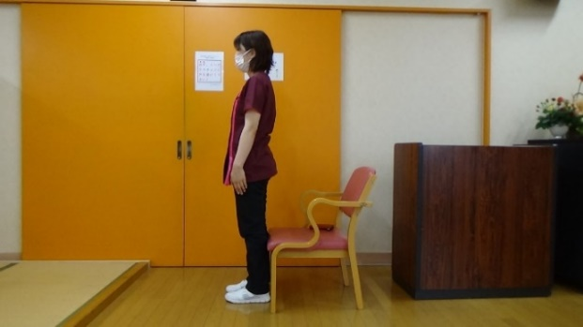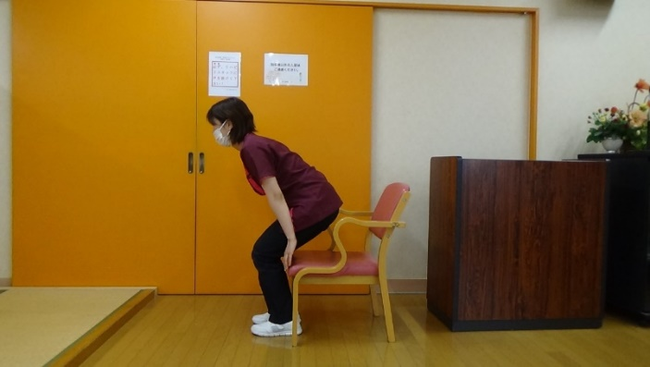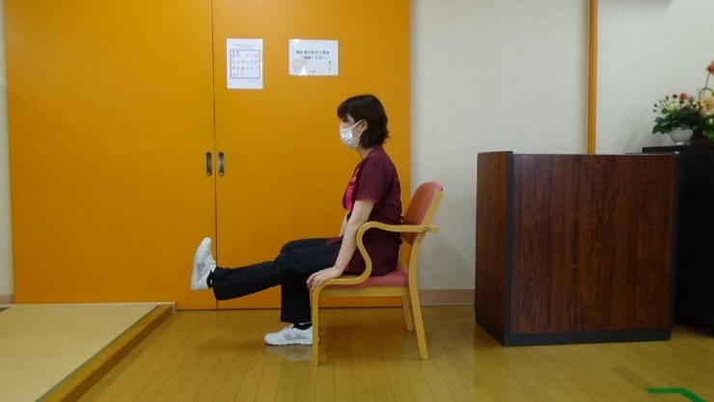

**〇つま先上げ運動**

イスにつかまり、かかとの上げおろしを繰り返します。

**〇太もも上げ運動（座位・立位）**

片足ずつ膝をゆっくり上げて、最も高いところまで上げてゆっくり下ろします

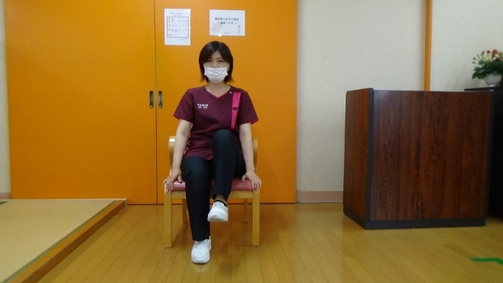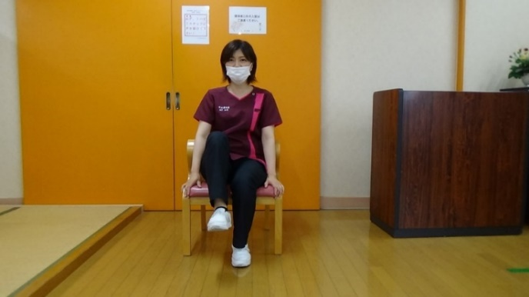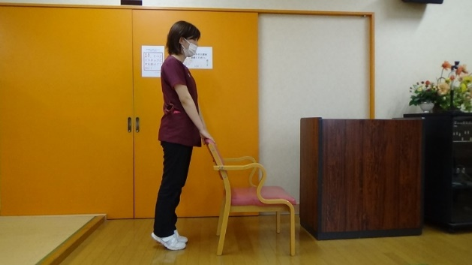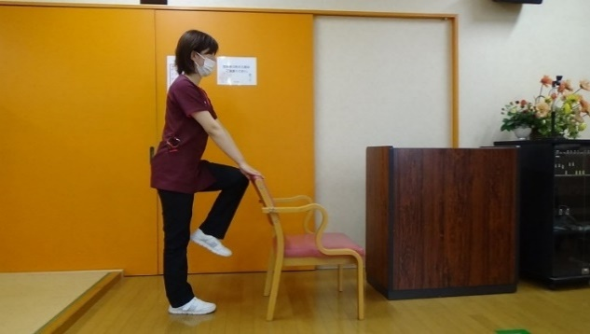

**（座位）　　　　　　　　　（立位）**

**〇お尻を上げる運動**

あお向けで両膝を立てゆっくり持ち上げ、ゆっくり下ろします。

🌸どの運動も『少し疲れたな』と感じる程度の回数まで行い、無理のない範囲で取り組んでみて下さい。

🌸運動に慣れてきたら、各運動の回数を少しずつ増やしていきましょう。

🌸運動は1日１～３セット、週に２～３回程度を目安に行うようにしましょう。

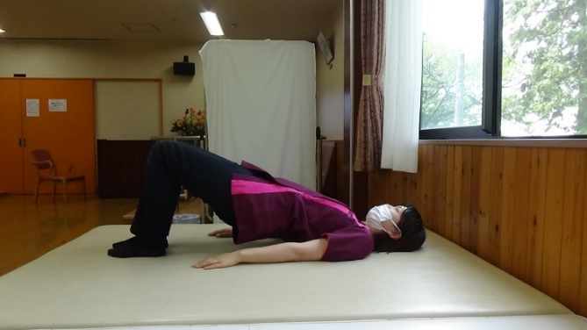

* 散歩やウォーキングを行う人は、人の少ない場所や時間帯を選ぶなどの工夫をしましょう。

また、帰宅時は、手洗い・うがいを徹底しましょう！！

